1. **теоретическая часть 10-11 КЛАССЫ, СПО**

**Задание 1.** В силу общественно-политических и исторических причин многие города России в течении ХХ в. неоднократно меняли свои названия:

В таблице приведены современные названия городов.

* Назовите прежнее название города в XVIII-XX вв.
* Определите, в каком субъекте находится город.
* Выделите экономический район, где расположен город.

***Заполните нижеприведенную таблицу:***

|  |  |  |  |  |
| --- | --- | --- | --- | --- |
| Современное название города | Прежнее название города в XVIII-XX вв. | Субъект РФ | Экономический район | Балл |
| 1. Пермь | Молотов | Пермский край | Уральский ЭР | **4** |
| 1. Набережные Челны | Брежнев | Республика Татарстан | Поволжский ЭР | **4** |
| 1. Южно-Сахалинск | Тоёхара | Сахалинская область | Дальневосточный ЭР | **4** |
| 1. Владикавказ | Орджоникидзе | Республика Северная Осетия | Северо-Кавказский ЭР | **4** |
| 5.Тверь | Калинин | Тверская область | Центральный ЭР | **4** |
|  | | | **Сумма баллов** | **20** |

**Задание 2.**

Вы получили задание организовать и провести вебинар (онлайн-семинар) с представителями из административных центров разных субъектов Российской Федерации. Начало вебинара – 10 часов по московскому времени. Где и во сколько часов по местному времени должен начаться организуемый Вами вебинар, если о субъектах известно следующее:

***Ответьте на вопросы, заполнив нижеприведенную таблицу:***

|  |  |  |  |  |  |
| --- | --- | --- | --- | --- | --- |
| № пп | Краткое описание субъекта | Название субъекта РФ | Адм. центр субъекта | Время начала вебинара | Балл |
| 1 | Столица этой Республики расположена на берегах реки, берущей начало за рубежом и впадающей в самое глубокое озеро России. Здесь развиты добыча угля и золота, электроэнергетика, машиностроение и целлюлозно-бумажная промышленность. Развитие растениеводства в Республике затруднено, развито экстенсивное животноводство.  Республика расположена в пределах 7 часовой зоны | Республика Бурятия | Улан-Удэ | 15:00 | **4** |
| 2 | Приморская территория автономного округа РФ омывается морями двух океанов. Рельеф в основном горный, климат субарктический, в северной части арктический. Практически по всей территории распространена многолетняя мерзлота. Разведаны запасы оловянных руд и золота. Крайняя восточная точка 4территории имеет западную долготу. Часовая зона – 11. | Чукотский Автономный округ | Анадырь | 19:00 | **4** |
| 3 | Эт4от автономный округ рас4положен в азиатской части России, имеет выход к одному из морей Северного Ледовитого океана. Занимает северную часть низменной равнины. Климат изменяется от арктического на севере до умеренного на юге. По всей территории округа распространена многолетняя мерзлота. Имеются значительные запасы природного газа и нефти. Часовая зона 4. | Ямало-Ненецкий Автономный округ | Салехард | 12:00 | **4** |
| 4 | Эта область расположена в юго-западной части РФ, имеет приморское положение. В рельефе преобладают равнины. На западе имеются месторождения каменного угля. Развито сельскохозяйственное и энергетическое машиностроение. Агроклиматические ресурсы способствуют развитию агропромышленного комплекса. В области построена атомная электростанция. Часовая зона 2. | Ростовская область | Ростов-на-Дону | 10:00 | **4** |
| 5 | По территории области проходит граница между Европой и Азией. На её территории имеются месторождения железных и медных руд, угля, золота, платины, драгоценных и поделочных камней. Ведущие отрасли промышленности – металлургия, машиностроение и химическая промышленность. В области действует атомная электростанция. Административный центр области является городом-миллионером. | Свердловская область | Екатеринбург | 12:00 | **4** |
|  | | | | **Сумма баллов** | **20** |

**Задание 3.** Особое значение для формирования единой железнодорожной сети России, заселения и освоения юга Сибири и Дальнего Востока имело строительство магистральных железных дорог.

***Ответьте на вопросы, заполнив нижеприведенную таблицу:***

| Вопросы | Ответы на задание | | Балл |
| --- | --- | --- | --- |
| 1. Назовите эти две наиболее протяженные железнодорожные магистрали, которые имеют выход к портам Дальнего Востока. | Транссибирская и Байкало-Амурская | | **2** |
| 2. Назовите длину самой грузонапряженной железной дороги России. | Более 9 000 000 | | **2** |
| 3. Перечислите, через какие крупные города проходит самая длинная в мире ж/д магистраль. | Москва, Рязань, Челябинск, Уфа, Самара, Иркутск, Новосибирск, Владивосток, Омск, Красноярск, Курган, Благовещенск, Чита, Улан-Удэ | | **4** |
| 4. Назовите крупные морские порты, которые являются главными перевалочными пунктами ж/д грузов. | Порт Ванино, порт Восточный, порт Находка, порт Холмск, порт Владивосток | | **2** |
| 5. Какие массовые грузы перевозят по этим магистралям? | Уголь, нефть, руды, лес, сельскохозяйственные грузы | | **2** |
| .6. Какое место занимает железнодорожный транспорт по грузообороту среди других видов транспорта? | Второе | | **2** |
| 7. Дайте определение, что такое грузооборот. | Грузооборот — это объем продукции, перевозимой за определенное время на определенном транспорте | | **2** |
| 8. Как называется строящаяся ж-д магистраль до города Якутск? Через какие центры будет проходить? | Амуро-Якутская магистраль.  Тайшет- Старая Лена-Северомуйск-Тында-Комсомольск-на-Амуре | | **4** |
|  |  | **Сумма баллов** | **20** |

**2. ТЕСТЫ**

**1. Переведите именованный масштаб в 1 см 250 м. в числовой:**

1. 1:2 500 000; 2. 1:250 000 3. 1:25 000; 4. 1:2 500; 5. 1:250.

**2. Почему в январе количество солнечной радиации (ккал/см**2**) на экваторе меньше, чем в Большой пустыне Виктория? Определите неверное суждение.**

1. на экваторе высота Солнца над горизонтом меньше и прозрачность воздуха ниже;

2. на экваторе угол падения солнечных лучей меньше, воздух содержит больше водяного пара;

3. на экваторе продолжительность светового дня меньше, большое количество радиации поглощается атмосферой;

4. на экваторе угол падения солнечных лучей больше, меньше облачность;

5. из-за большей облачности – больше рассеянной радиации.

**3. Трапповый (ступенчатый) рельеф Средней Сибири объясняется:**

1. повсеместным распространением многолетней мерзлоты;

2. чередованием магматических и осадочных пород;

3. наличием большого числа горстов и грабенов;

4. антропогенным фактором;

5. движением земной коры.

**4. В пределах каких складчатых областей располагаются горы Саяны?**

1. кайнозойской и мезозойской;

2. герцинской и каледонской;

3. байкальской и герцинской;

4. каледонской и мезозойской;

5. байкальской и каледонской.

**5. Какова причина объединения следующих литосферных плит: Евразийской, Охотоморской, Северо-американской и Амурской.**

1. последовательное расположение по мере уменьшения площади;

2. формирование на каждом из них отдельных континентов;

3. расположение на них территории отдельной страны;

4. расположены в пределах одного полушария;

5. одинаковые по площади.

**6. Определите соответствие:**

1. Анхель а. гора

2. Карагие б. озеро

3. Попокатепель в. вулкан

4. массив Винсон г. впадина

5. Чаны д. водопад

1. _____ 2. _____ 3. _____ 4. _____ 5. _____

**7. Распределение январских температур, в отличие от июльских, на территории России в первую очередь зависит от:**

1. изменения доминирования барических центров;

2. характера подстилающей поверхности;

3. особенностей строения земной коры;

4. изменения циркуляционных условий;

5. географической широты.

**8. Какие негативные последствия усиливаются при вырубке лесов на склонах гор? Выделите лишнее.**

1. снижается способность задерживать влагу;

2. усиление эрозии почвы и оползневых процессов;

3. в период муссонных дождей усиливаются наводнения;

4. короткий период весеннего половодья;

5. увеличивается полноводность рек;

**9. Почему на западных склонах Анд на широте 50º по сравнению с широтой 20**º, **снеговая линия ниже более чем на 3000 м?**

1. большое количество осадков;

2. более холодный климат;

3. количество осадков больше и климат холоднее;

4. из-за проявления инверсии;

5. количество осадков меньше и климат теплее.

**10. Какие полукочевые африканские племена, живущие в саванне, выделялись деревянными вставками на мочке ушей? На схожесть с каким представителем животного мира они этим добивались?**

1. пигмеи; 2. масаи; 3. зулусы; 4. мавры; 5. африканеры.

Животное: ____________________

**11. Какие виды животных обитают в естественных условиях, как в Африке, так и в Евразии (на обоих материках)?**

1. лев, жираф, зебра, окапи;

2. тигр, гиббон, кулан, як;

3. бегемот, горилла, шимпанзе, орангутанг;

4. носорог, леопард, гиена, шакал;

5. антилопы, зебра, горилла, макаки.

**12. Как отразилось строительство высотной Асуанской плотины водохранилища «Насер» на развитие сельского хозяйства в долине реки Нила?**

1. зарегулированность стока – прекращение разливов;

2. рациональное использование воды для орошения, запас воды на сезон засух;

3. искусственное удобрение почв из-за отсутствия поступления на пойму плодородного ила;

4. все ответы с 1 по 3 верны;

5. все ответы с 1 по 3 неверны, т.к. происходит увлажнение климата местности и изменение уровня грунтовых вод.

**13. Определите экономический район России по его краткому описанию:**

**Выгодное ЭГП. Меридиональная вытянутость, состав природных зон от лесов до пустынь. Многонациональный состав, промышленность и сельское хозяйство.**

1. Поволжский;

2. Центрально-Черноземный;

3. Западно-Сибирский;

4. Дальневосточный;

5. Уральский.

**14. В чем проявляется принципиальная особенность городов: Богота, Лхаса, Кито, Керал, Эспириту-Санто, Ромсер в отличие от остальных городов мира?**

1. повышенный естественный радиационный фон;

2. заброшенные города из-за загрязненности;

3. малая продолжительность жизни людей;

4. высокогорное расположение;

5. преобладание онкологических заболеваний.

**15. Антропогенное воздействие на Земле проявляется потеплением климата. Выделите для России экономически благоприятное последствие этого процесса.**

1. улучшение условий навигации в южных морях;

2. смещение природных зон на север;

3. наступление пустынь на юге;

4. потеря плодородных почв;

5. только отрицательные последствия.

**16. Регион с максимальным разрывом между добычей железной руды и выплавкой стали:**

1) Африка; 2) Австралия; 3) Западная Европа; 4) Латинская Америка; 5) Россия.

**17. Военно-промышленный комплекс обусловил в России возникновение закрытых городов. Чем выделяются эти города среди других промышленных центров и почему их следует сохранить?**

1. сосредоточение высококвалифицированных кадров;

2. концентрация замкнутого комплекса производств;

3. в условиях рыночной экономики – огромные складские помещения;

4. другой образ жизни населения, трудный период адаптации к «открытости»;

5. города отсутствовали на картах и были труднодоступными.

**18. Для предприятий машиностроительного комплекса наиболее распространенной формой организации является:**

1. комбинирование;

2. концентрация;

3. специализация и кооперирование;

4. концентрация и специализация;

5. особой организации нет.

**19. Какие страны выделяются тем, что в возрастной структуре населения больше средняя продолжительность жизни мужчин, нежели женщин?**

1. Бангладеш и Андорра;

2. Румыния и Молдавия;

3. Намибия и Зимбабве;

4. Россия и Голландия;

5. в мире нет таких стран.

**20. Какая страна мира занимает лидирующие позиции по количеству ветряных мельниц, которые используются также и для выработки электроэнергии?**

1. Монголия; 2. Япония; 3. Нидерланды; 4. Китай; 5. Португалия.

**3. практическая часть**

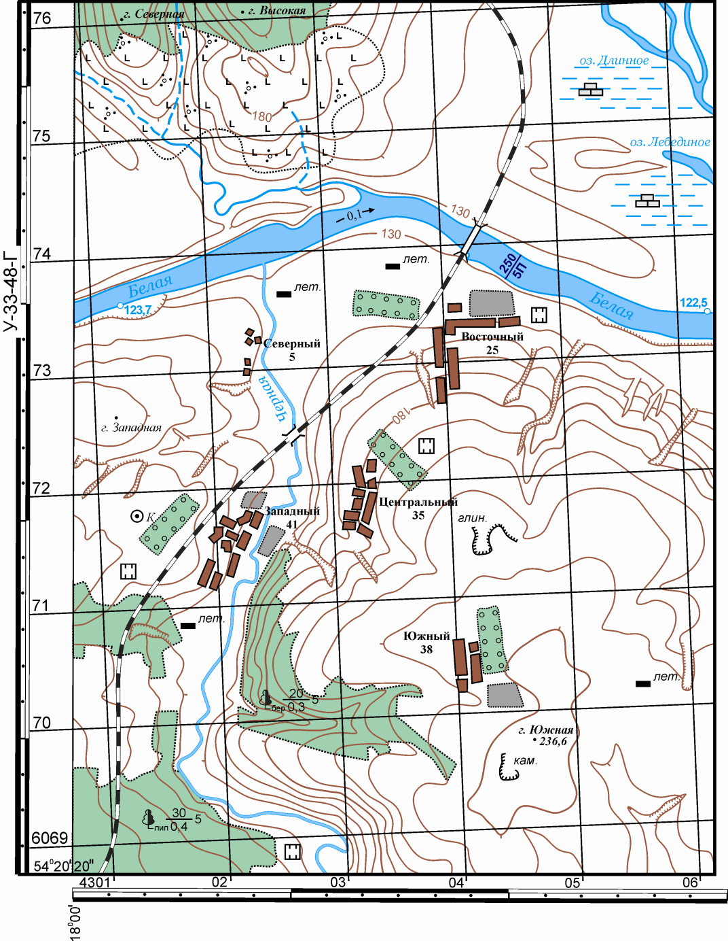

*Рассмотрите фрагмент топографической карты и решите по ней задачи.*

| *Вопросы* | *Ответы на задания с картой* | | *Балл* |
| --- | --- | --- | --- |
| *1. Определите масштаб данной топографической карты. Назовите все возможные способы определения масштаба и приведите расчёты.*  Масштаб карты 1:50 000  Способы определения:   1. По километровой сетке   Километровая сетка проведена через 1 км, а на карте его длина 2 см.  2 см – 1 км  1 см = 1км/2 = 500 метров   1. По географической сетке   Длина 1 минуты меридиана - 1,85 км, на карте длина линии 1 минуты 3,7 см. 3,7 см – 1,85 км  1 см = 1,85 км/3,7 = 500 метров   1. По номенклатуре   Номенклатура карты масштаба 1:50000 – У-33-48-Г   1. По высоте сечения горизонталей   Высота сечения карты масштаба 1:50000 составляет 10 метров   1. По ширине реки   Условный знак указывает на истинную ширину реки Белая, она равна 250 метров. На карте ширина реки составляет 0,5 см.  0,5 см – 250 м  1 см = 250 м / 0,5 = 500 метров | | | ***8*** |
| *2. Найдите на карте самую высокую точку местности и определите её географические и прямоугольные координаты.*  1. Самая высшая точка на местности гора Южная.  2. Географические координаты: 54 градуса* 21' 00'' с.ш., 18 градуса* 02' 08'' в.д.  3. Прямоугольные координаты: Х = 6070,7 км, Y = 4304,6 км | | | ***8*** |
| *3. Вычислите максимальный перепад высот на территории, изображенной на карте.*  Максимальный перепад 236,6 – 122,5 = 114,1 метров, т.к. наивысшая точка – гора Южная (236,6 метров), а наименьшая – урез воды реки Белая (122,5 метров) | | | ***2*** |
| *4. Определите расход воды и объем ежегодного стока (в км3) для реки Белая. Опишите порядок действий и приведите расчеты.*  Расход воды Q=F*v, где F – площадь поперечного сечения реки, v – скорость течения .  F находится через площадь трапеции: F= (а+в)/2*h (h - средняя глубина реки).  F= (250+125)/2*5=937,5 м3/с  937,5 м3 /с * 31536000 секунд * 109= 29,565 км3 | | | ***2*** |
|  |  | *Сумма баллов* | **20** |

Ответы на тестовую часть:

1. 3
2. 4
3. 2
4. 5
5. 3
6. 1-д

2-г

3-в

4-а

5-б

1. 2
2. 5
3. 3
4. 2. Животное – слон
5. 4
6. 4
7. 1
8. 1
9. 2
10. 2
11. 1
12. 3
13. 3
14. 3